**Casos de prueba**

Datos Generales

|  |  |  |
| --- | --- | --- |
| **ID del Proyecto** | **Nombre del Proyecto** | **Módulo / Requerimiento** |
| ERPM | ERP Management | Generar Incidencias |

|  |  |  |  |
| --- | --- | --- | --- |
| **Bitácora de cambios al documento** | | | |
| **No.** | **Fecha** | **Descripción de cambio** | **Modificó** |
|  | 20/06/2016 | Caso de Prueba CP01 | Rosa Yasmín Rodríguez García |

# ÍNDICE

Casos de prueba 1

ERPM_Alta Incidencias 1

ERPM_Baja Incidencias 3

ERPM_Modificación Incidencia 5

ERPM_Consulta Incidencia 7

ERPM_Historial Incidencia 8

ERPM_Log Incidencias 10

Anexos 11

Anexo 1. Alta Incidencias 11

Anexo 2. Baja Incidencia 13

Anexo 3. Modificación Incidencia 14

Anexo 4. Consulta Incidencia 15

Anexo 5. Historial Incidencias. 19

Anexo 6. Log Incidencias. 21

RESULTADOS OBTENIDOS 22

**Datos por Caso de Prueba**

|  |  |
| --- | --- |
| **Caso de uso o Requerimiento** | |
| ERPM_Alta Incidencias | |
| **Objetivo del caso de prueba** | **Caso de prueba** |
| Probar la funcionalidad para agregar incidencias y la petición de nuevas funcionalidades. | CP01.1-ERPM_Alta Incidencias |

**Precondiciones de ejecución**

* Ingresar al sistema con los permisos necesarios para generar incidencias.
* Acceder al menú ***“Generar Incidencias”.***

**Secuencia de ejecución**

| **Paso** | **Acción** | **Datos de entrada** | **Resultado** |
| --- | --- | --- | --- |
| 1 | El usuario da clic en el botón  **“*Agregar*”** situado en la parte superior izquierda de la pantalla. | N/A | El sistema muestra un apartado en donde se muestran los campos necesarios para agregar una nueva incidencia de tipo fallo, o bien agregar una nueva funcionalidad. |
| 2 | El usuario selecciona el tipo de incidencia que desea generar (Fallo/Funcionalidad). | Tipo Reporte | El sistema muestra solo los elementos que se deben llenar dependiendo del tipo de incidencia que se seleccione. |
| 3 | El usuario selecciona la prioridad y el grupo en el cual se presenta la incidencia. | Prioridad y Grupo | En una lista desplegable se cargan los sistemas con los que cuenta el grupo que seleccionó el usuario. |
| 4 | El usuario selecciona el sistema sobre el cual se realiza la incidencia, escribe el asunto de la misma, una descripción y da clic sobre la caja de texto de la fecha propuesta. | Sistema, Asunto y Descripción | El sistema muestra un calendario, para que el usuario seleccione la fecha propuesta para la solución. |
| 5 | El usuario selecciona la fecha propuesta para la solución y da clic en el botón ***“Generar”.*** | Fecha Propuesta | El sistema bloquea la pantalla y se muestra un mensaje indicando que se agregó correctamente. |

**Observaciones**

Para generar una incidencia de tipo fallo o una petición de una funcionalidad, se requieren llenar todos los campos que son solicitados. En el caso de una incidencia de tipo fallo se debe agregar un archivo en el que se pueda visualizar el lugar en donde se encuentra el error, de lo contrario, si es funcionalidad, no es requerido. Si se llevan a cabo las acciones de la manera adecuada, la incidencia se generará de manera exitosa y posteriormente la incidencia podrá ser visualizada en la tabla ***“Incidencias Generadas”***.

**Ver Anexo 1. Alta Incidencias**

**Datos por Caso de Prueba**

|  |  |
| --- | --- |
| **Caso de uso o Requerimiento** | |
| ERPM_Baja Incidencias | |
| **Objetivo del caso de prueba** | **Caso de prueba** |
| Probar la correcta funcionalidad al dar de baja una incidencia. | CP01.2-ERPM_Baja Incidencias |

**Precondiciones de ejecución**

* Acceder al Sistema como Usuario Generador de Incidencias.
* Seleccionar el menú ***“Generar Incidencias”.***
* Haber generado una incidencia y aún no haya sido asignada por el personal de soporte para su solución.

**Secuencia de ejecución**

|  |  |  |  |
| --- | --- | --- | --- |
| **Paso** | **Acción** | **Datos de entrada** | **Resultado** |
| 1 | El usuario da clic en el icono (*Eliminar Incidencia*), correspondiente a la incidencia que se desea dar de baja. | N/A | El sistema muestra una ventana de confirmación para verificar si se desea eliminar la incidencia, así como un campo para agregar una justificación por la cual se eliminará la misma. |
| 2 | El usuario agrega la justificación del porque eliminará la incidencia y posteriormente dará clic en el botón  ***“Aceptar”.*** | Justificación | El sistema elimina la incidencia de manera exitosa y muestra el siguiente mensaje: ***“Se eliminó correctamente la incidencia”.*** |

**Observaciones**

Las incidencias solamente podrán ser eliminadas si aún no han sido asignadas por el personal de soporte.

Al intentar eliminar una incidencia el sistema mostrará una ventana de confirmación con un campo para una justificación del porque se va a eliminar, una vez que se confirma se muestra un mensaje que indica que se eliminó y la tabla ***“Incidencias Generadas”*** se actualiza de manera automática.

**Ver Anexo 2. Baja Incidencias**

**Datos por Caso de Prueba**

|  |  |
| --- | --- |
| **Caso de uso o Requerimiento** | |
| ERPM_Modificación Incidencia | |
| **Objetivo del caso de prueba** | **Caso de prueba** |
| Probar la funcionalidad para modificar una incidencia. | CP01.3-ERPM_Modificación Incidencia |

**Precondiciones de ejecución**

* Acceder al Sistema como Usuario Generador de Incidencias.
* Seleccionar el menú “*Generar Incidencias*”.
* Haber generado una incidencia y que no haya sido asignada por el personal de soporte para su solución.

**Secuencia de ejecución**

| **Paso** | **Acción** | **Datos de entrada** | **Resultado** |
| --- | --- | --- | --- |
| 1 | El usuario da clic en el icono  (*Modificar Incidencia*), de la incidencia que se desea actualizar. | N/A | El sistema muestra los datos de la incidencia para que puedan ser modificados. |
| 2 | El usuario modifica los datos que requiere y posteriormente da clic en el botón  ***“Modificar”*** | Tipo Reporte, Prioridad,  Grupo, Sistema, Asunto, Descripción, Fecha Propuesta (de solución) y Archivo (en el cual se muestre el error, en caso de ser un reporte de fallo). | El sistema muestra un mensaje indicando que la incidencia se actualizo correctamente. |

**Observaciones**

Las incidencias se podrán modificar si no han sido asignadas por el personal de soporte.

Una vez que se actualiza la incidencia de manera adecuada, se muestra un mensaje indicándolo y a su vez, la incidencia que fue modificada se muestra en la tabla de ***“Incidencias Generadas”*** con la información actualizada.

**Ver Anexo 3. Modificación Incidencia**

**Datos por Caso de Prueba**

|  |  |
| --- | --- |
| **Caso de uso o Requerimiento** | |
| ERPM_Consulta Incidencia | |
| **Objetivo del caso de prueba** | **Caso de prueba** |
| Probar la funcionalidad para consultar una incidencia. | CP01.4-ERPM_Consulta Incidencia |

**Precondiciones de ejecución**

* Ingresar al Sistema como Usuario Generador de Incidencias.
* Acceder el menú “*Generar Incidencias*”.
* Haber generado una incidencia.

**Secuencia de ejecución**

|  |  |  |  |
| --- | --- | --- | --- |
| **Paso** | **Acción** | **Datos de entrada** | **Resultado** |
| 1 | El usuario da clic en el icono  (*Consultar Incidencia*), de la incidencia que se desea Ver. | N/A | El sistema muestra la información de la incidencia que el usuario consultó. |
| 2 | Una vez que el usuario visualizo los detalles de la evidencia da clic en el botón ***“Cerrar”.*** | N/A | El sistema regresa automáticamente a la página principal de ***“Generar Incidencias”.*** |

**Observaciones**

Si la incidencia aún no ha sido asignada por el personal de soporte se mostrará un mensaje que lo indica, de lo contrario, si ha sido asignada, se mostrará quien es el responsable de la misma.

Las incidencias se podrán consultar sin importar el estado en el que se encuentren (Generadas, En Proceso, Por Validar y Terminadas), además se podrá llevar a cabo un filtro por el mismo, mostrando solamente las incidencias que coincidan con el estatus seleccionado, si no existe ninguna incidencia que se encuentre en el estatus seleccionado se mostrará un mensaje que lo indique.

**Ver Anexo 4. Consulta incidencia**

**Datos por Caso de Prueba**

|  |  |
| --- | --- |
| **Caso de uso o Requerimiento** | |
| ERPM_Historial Incidencia | |
| **Objetivo del caso de prueba** | **Caso de prueba** |
| Probar la funcionalidad para consultar el historial de una incidencia. | CP01.5-ERPM_Consulta Historial |

**Precondiciones de ejecución**

* Ingresar al Sistema como Usuario Generador de Incidencias.
* Acceder el menú “*Generar Incidencias*”.
* Haber generado una incidencia y haber accedido al detalle de la misma.

**Secuencia de ejecución**

|  |  |  |  |
| --- | --- | --- | --- |
| **Paso** | **Acción** | **Datos de entrada** | **Resultado** |
| 1 | El usuario da clic en el botón  ***“Detalle incidencia”***. | N/A | El sistema el detalle de las acciones que se han realizado con la incidencia que se consultó. |
| 2 | El usuario da clic en el botón  ***“Ocultar Detalle de incidencia”*** | N/A | El sistema muestra la información de la incidencia que se consultó. |

**Observaciones**

Con el Detalle de la Incidencia, se tiene un control y se conoce el estatus en el que se encuentra la misma, para verificar que es lo que pasa con ella en cualquier momento. Cuando la incidencia aún no ha sido asignada muestra un mensaje que los indica, sin embargo, cuando la incidencia aún no ha sido asignada en el detalle de la misma se muestra un mensaje indicándolo.

**Ver Anexo 5. Historial incidencia**

**Datos por Caso de Prueba**

|  |  |
| --- | --- |
| **Caso de uso o Requerimiento** | |
| ERPM_Log Incidencias | |
| **Objetivo del caso de prueba** | **Caso de prueba** |
| Probar la funcionalidad para ver el historial de las acciones que se han realizado con una incidencia. | CP01.6-ERPM_Log Incidencias |

**Precondiciones de ejecución**

* Ingresar al Sistema como Usuario Generador de Incidencias.
* Acceder el menú “*Generar Incidencias*”.

**Secuencia de ejecución**

|  |  |  |  |
| --- | --- | --- | --- |
| **Paso** | **Acción** | **Datos de entrada** | **Resultado** |
| 1 | El usuario da clic en el botón  ubicado en la parte inferior de la pantalla ***“Generar Incidencias”***. | N/A | El sistema muestra una tabla en la que se encuentran un detalle de las acciones que se han realizado con las incidencias. |
| 2 | El usuario da clic en el botón. | N/A | El sistema regresa automáticamente a la página principal de ***“Generar Incidencias”.*** |

**Observaciones**

* El botón *“Ver Log”,* se mostrará solamente si se ha generado por lo menos una incidencia de lo contrario este no se mostrará.
* En la tabla *“Log Incidencias”,* se muestran acciones como la Alta, Baja o Eliminado de una Incidencia.

**Ver Anexo 6. Log Incidencias**

# Anexos

## Anexo 1. Alta Incidencias

Pantalla Principal Generar Incidencias

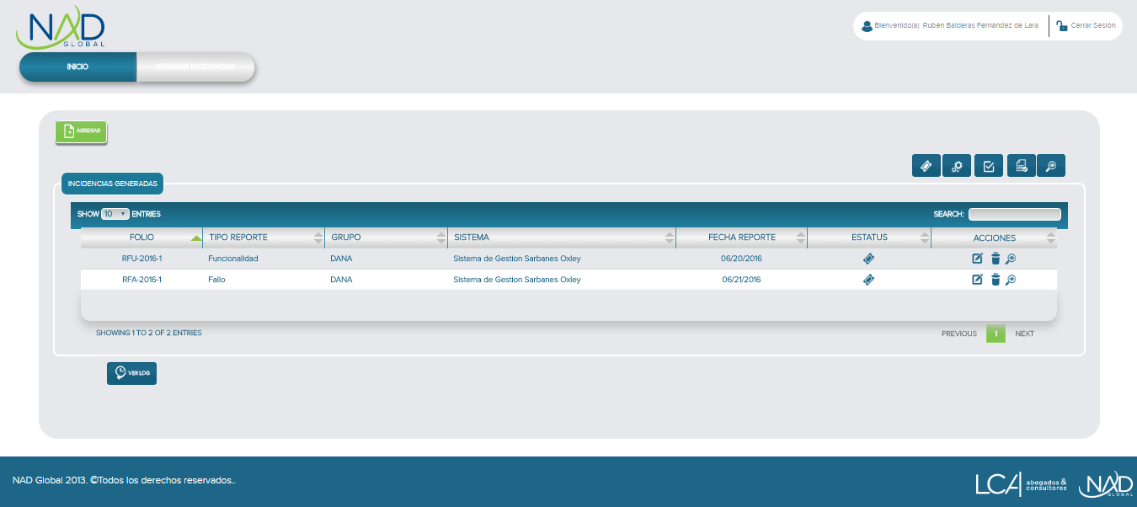

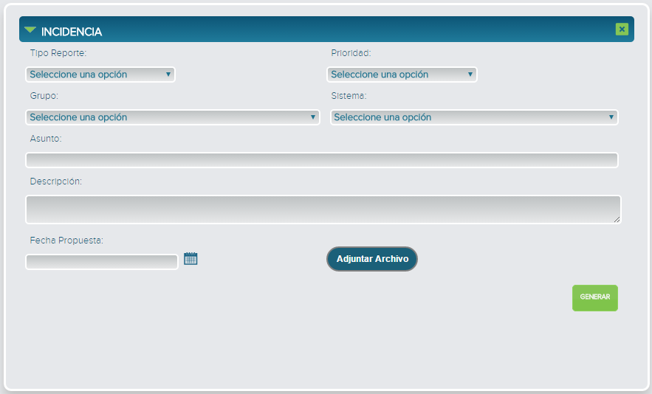

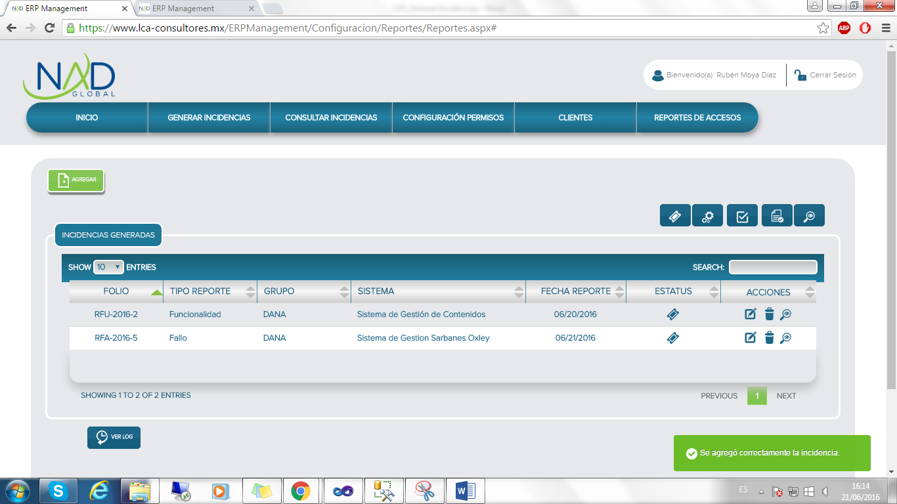

## Anexo 2. Baja Incidencia

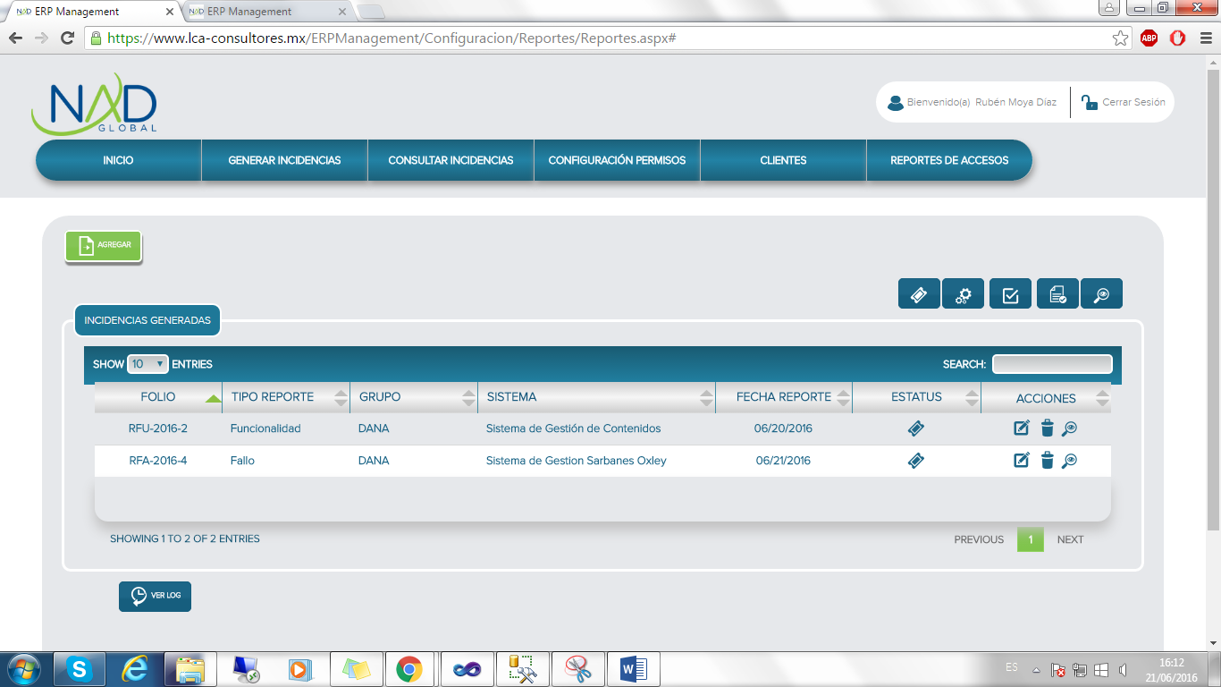

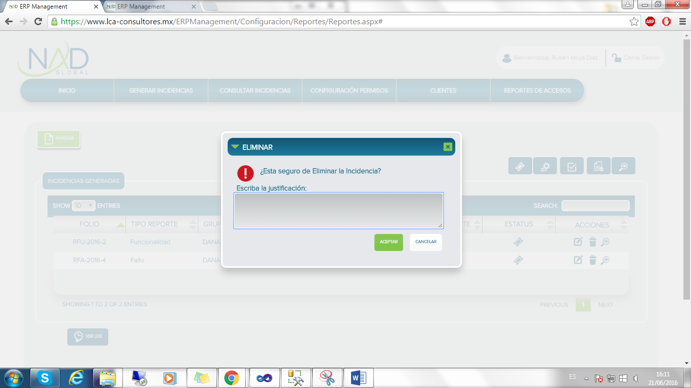

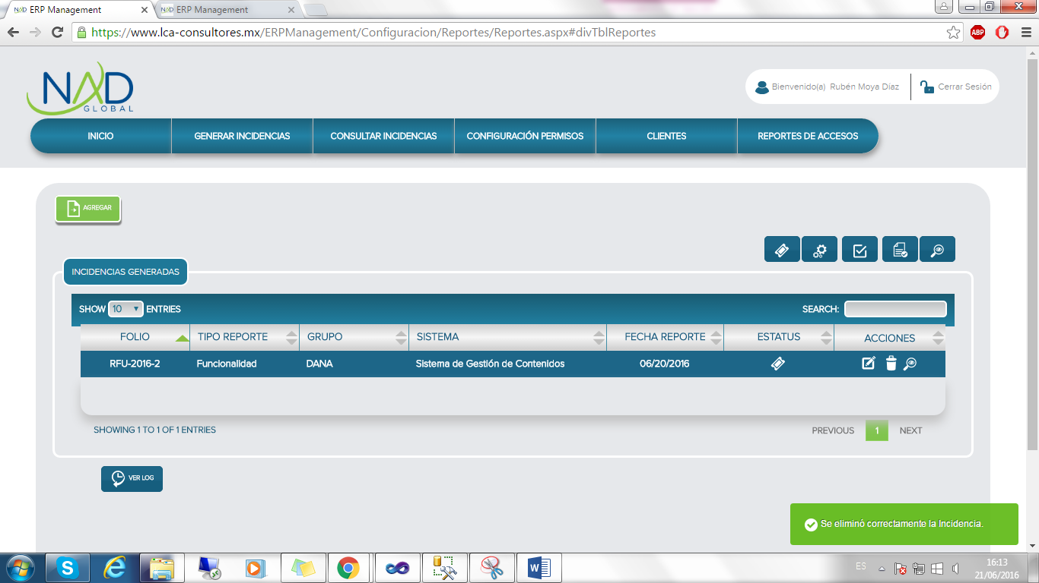

## Anexo 3. Modificación Incidencia

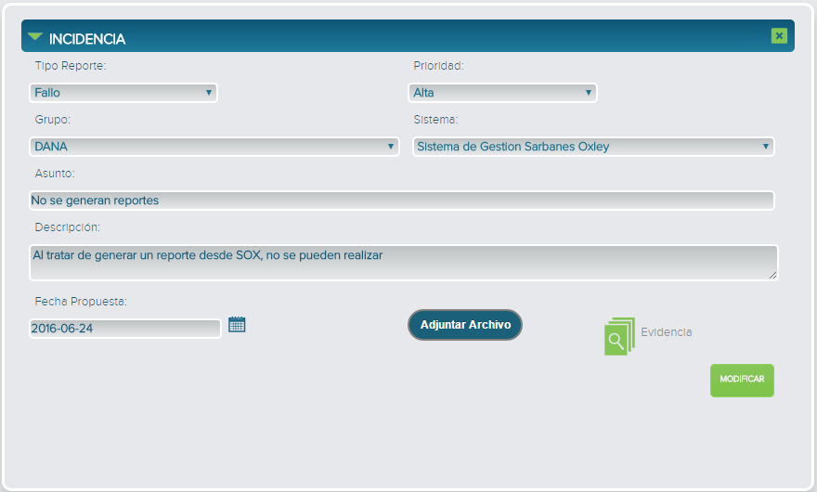

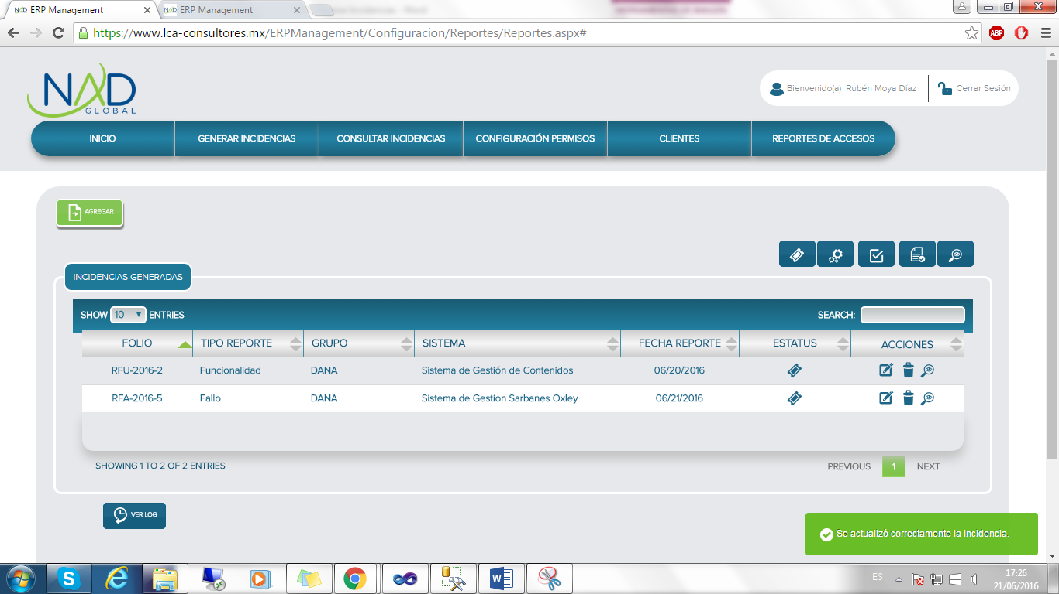

## Anexo 4. Consulta Incidencia

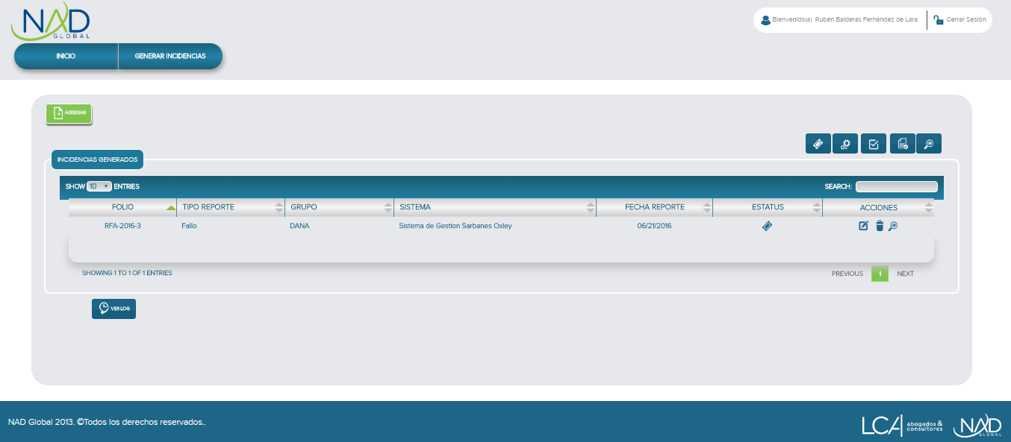

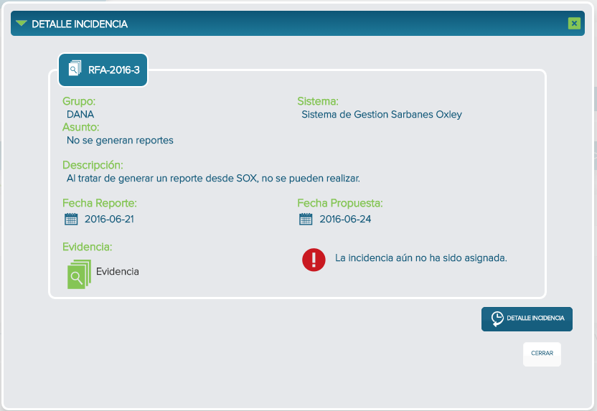

*Filtro de incidencias generadas.*



*Filtro de incidencias En Proceso.*

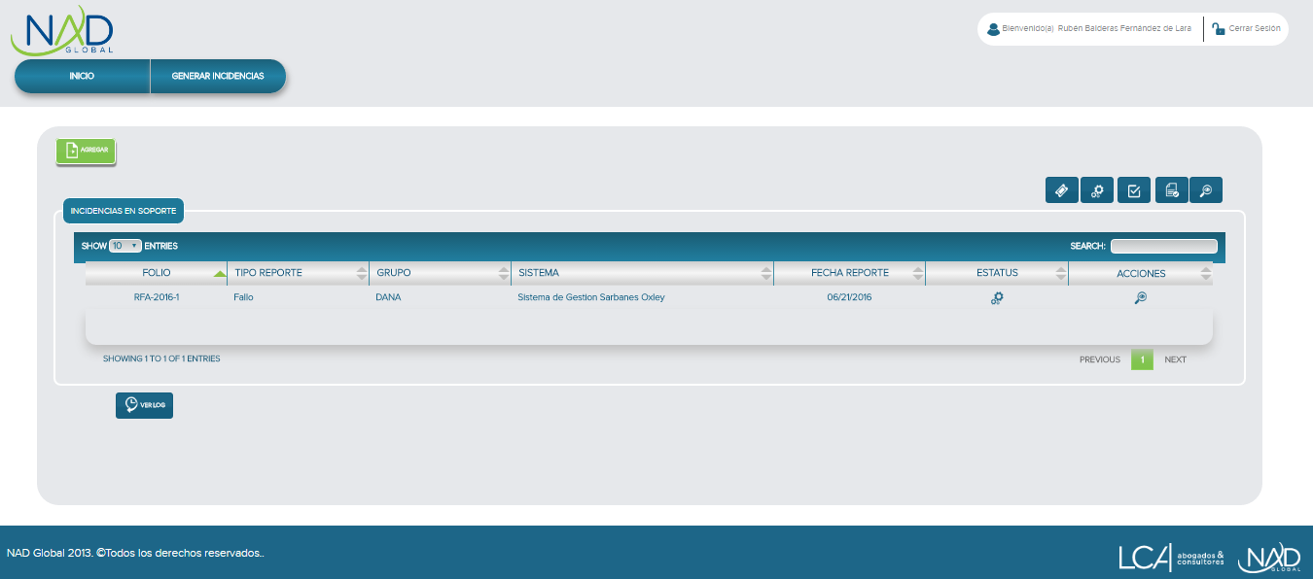

*Filtro de incidencias Por Validar.*

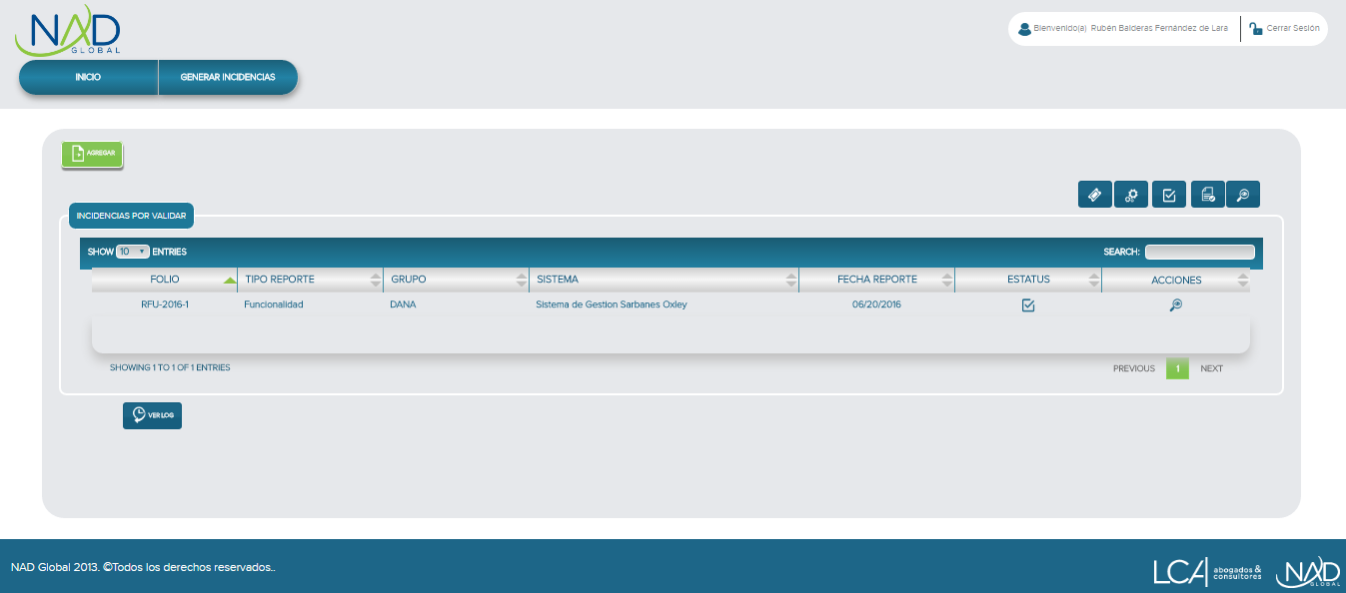

*Filtro de incidencias Terminadas .*

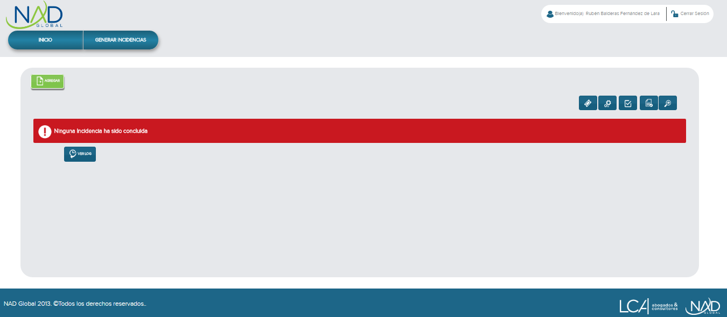

*Filtro de incidencias Ver Todos.*

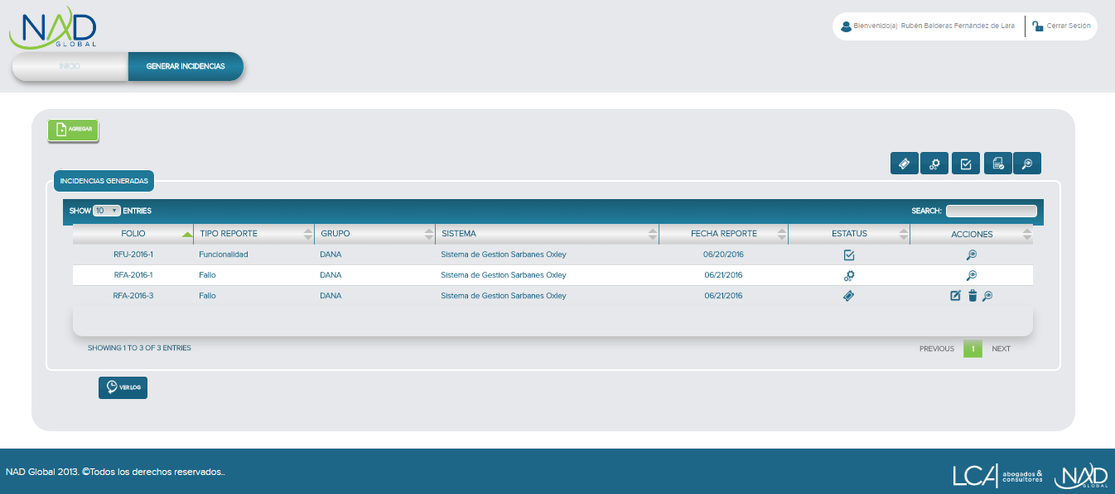

## Anexo 5. Historial Incidencias****.****

*Consulta de Incidencia sin Asignar.*



*Detalle de incidencia sin asignar.*

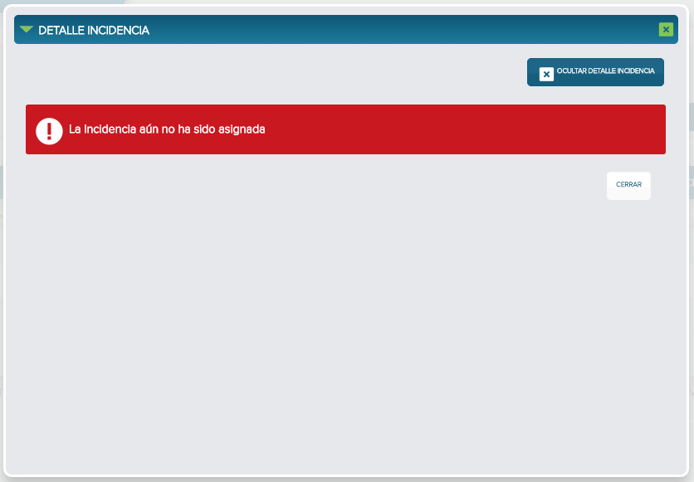

*Consulta Incidencia Asignada.*

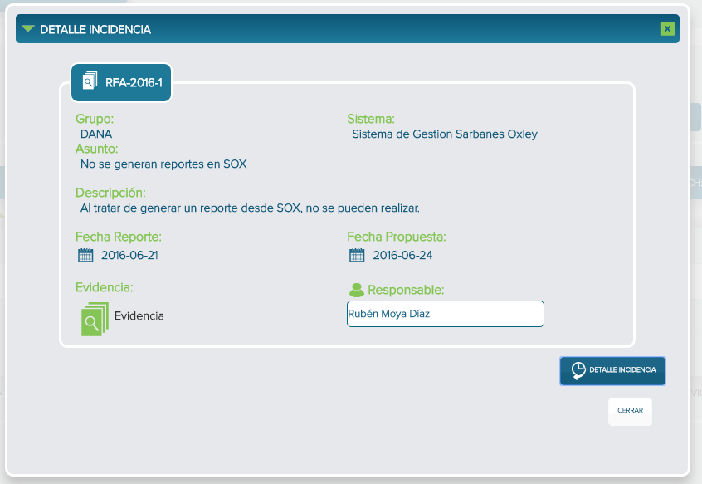

*Detalle de incidencia Asignada.*

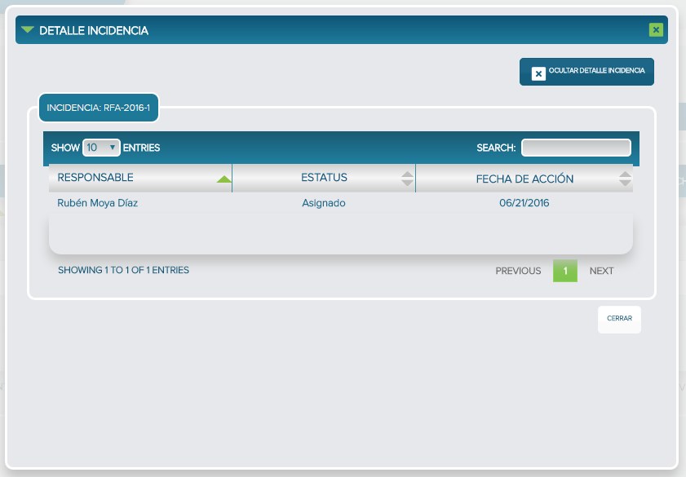

## Anexo 6. Log Incidencias****.****

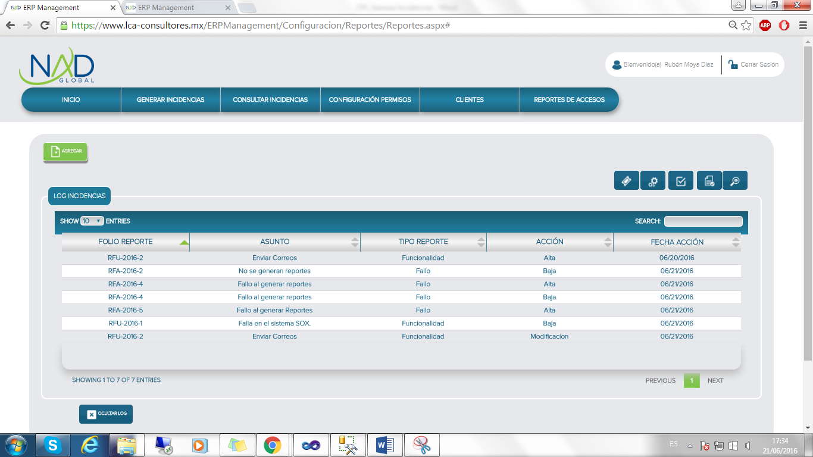

# ****RESULTADOS OBTENIDOS****

|  |  |  |  |
| --- | --- | --- | --- |
| **ID CP** | **Descripción** | **Corregido por** | **Aceptación** |
| CP01.1-ERPM_Alta Incidencias | No permitir enviar/guardar campos vacíos | Rosa Yasmín Rodríguez García |  |
| CP01.3-ERPM_Modificación Incidencia | Validar formulario al guardar los cambios | Rosa Yasmín Rodríguez García |  |
| CP01.2-ERPM_Baja Incidencia | No permitir enviar/guardar campos vacíos | Rosa Yasmín Rodríguez García |  |
| CP01.4-ERPM_Consulta Incidencia | * Al dar clic en algún filtro ocultar el Log. * Al dar clic en el botón “Agregar” ocultar el Log. (en ambos puntos mostrar la tabla de incidencias) | Rosa Yasmín Rodríguez García |  |
|  |  |  |  |